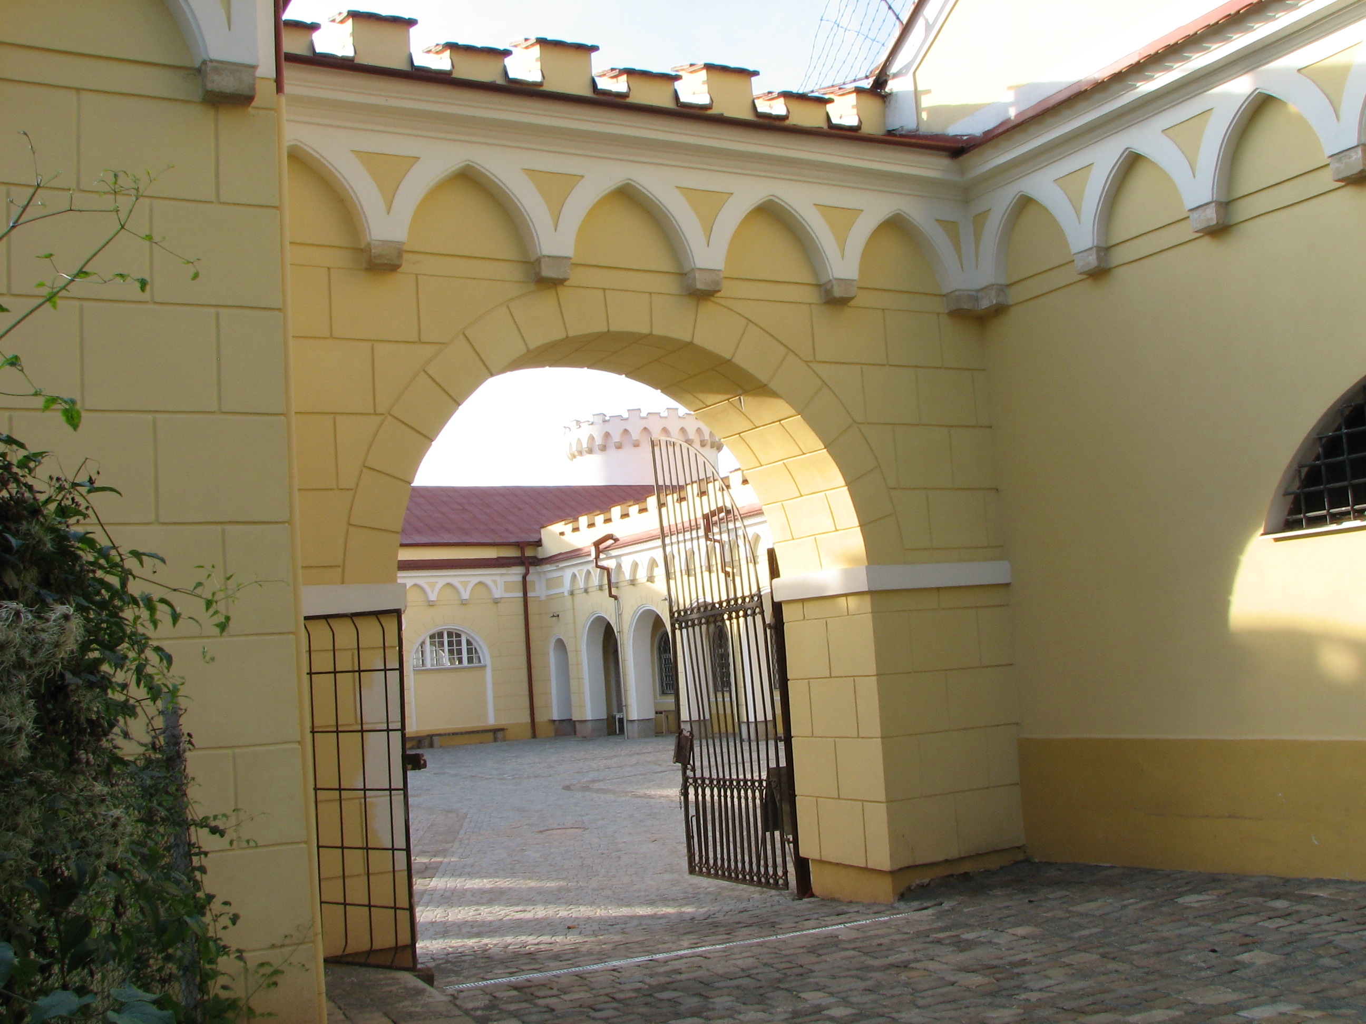
Pozvánka
Nové sdružení zdravotně postižených Letovice
a Kancelář „Zdravého města Letovice“,
za podpory majitele letovického zámku
pana Bohumila Vavříčka,
pořádají ve čtvrtek 24. dubna 2008 ve 14³⁰ hodin
pro všechny zdravotně postižené spoluobčany

Program:
- výklad o historii letovického panství v podání Bohuslava Kudy, místostarosty města
- procházka zámeckým parkem s výkladem RNDr. Marty Makovské, učitelky ZŠ
- prohlídka zámku
Sraz účastníků je před Zámeckou restaurací

Akce se koná v rámci kampaně „Den země“
Srdečně zvou pořadatelé

